PTICA OD PAPIRA
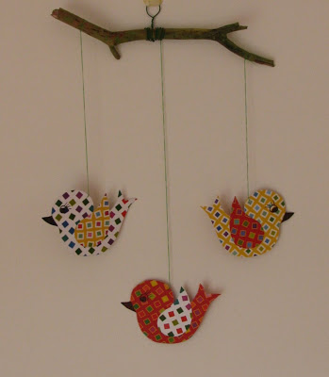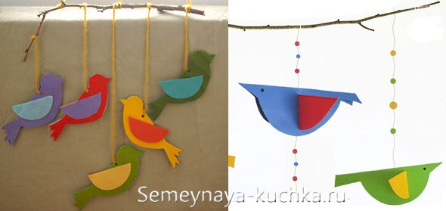
POTREBAN MATERIJAL: - 1 grančica, komadić vune, ili konca, deblji papir (za one koji će ga bojati otiskom spužvice u vodenim bojama) ili kolaž, ljepilo.
Pokušajte i vi.

-predložak za bojanje razmazivanjem boje u foliji (prozirna plastična vrećica,ili prozirna košuljica za fascikl ). Ako želite možete razmazati,ili utiskivati komadiće plastelina do crte.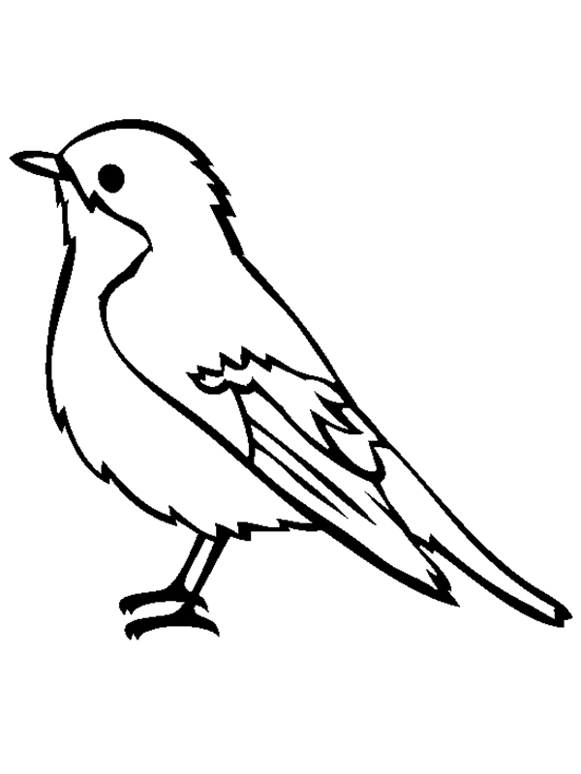
Način rada: predložak crteža stavite u vrećicu sa nekoliko kapi tempere i zalijepite za stol selotepom. Dlanovima ruke dijete razmazuje boju unutar crteža.
2.ROBOTI OD AMBALAŽE- Evo nekoliko ideja. Pokušajte i vi ako želite. 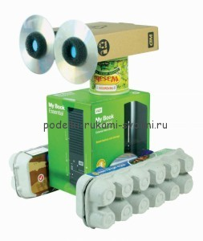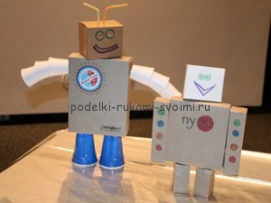
Koristite papirnatu ambalažu, kutijice slamkice, čaše, kutije za jaja, stare cd.. Poigrajte se i poslikajte.

